### 

75.61 - Taller de Programación III

***FresaGL***

***Manual de usuario***

### **Alumnos:**

|  |  |  |
| --- | --- | --- |
| Nombre | Padrón | E-mail |
| Soorrentino, Luciano | 88976 | lsorrentino@fi.uba.ar |
| Obon, Daniel | 92272 | obi.arts@gmain.com |

## 

**Introducción:** **2**

**Instalación de dependencias:** **2**

**Descripción Del Programa** **4**

Comandos del programa 5

**Ejemplos de ejecución del programa:** **7**

Ejemplo: Edición manual 7

Ejemplo: Cambio de velocidad y agregado de puntos 12

# 

# 

# Introducción:

El presente programa tiene como objetivo el permitir una más sencilla detección de errores en el tallado de una máquina fresadora CNC así como proporcionar herramientas para corregir o al menos intentar mitigar dichos errores.

# Instalación de dependencias:

* Python 2.7:
* Bajar la **version 2.7** de python de: [**https://www.python.org/downloads/**](https://www.python.org/downloads/)
* Correr el ejecutable y seguir las instrucciones del mismo para instalarlo.
* Testear la instalación:
* Abrir la consola (botón de inicio, ejecutar, e ingresar **“cmd”**)

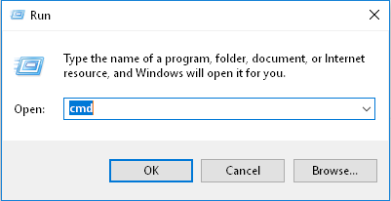

* ingresando la palabra **“python”**, lo que debería arrancar el intérprete de python:



* si no se inicia el intérprete de python, siga las instrucciones del siguiente link para setear la variable de entorno: **http://stackoverflow.com/questions/3701646/how-to-add-to-the-pythonpath-in-windows-7**
* PyGame >= 1.9.1:
* Bajar la última version de PyGame de: [**http://www.pygame.org/download.shtml**](http://www.pygame.org/download.shtml)
* Correr el ejecutable y seguir las instrucciones del mismo para instalarlo.
* WxPython >= 3.0:
* Bajar la última version de WxPython de: [**https://wxpython.org/download.php#msw**](https://wxpython.org/download.php#msw)
* Correr el ejecutable y seguir las instrucciones del mismo para instalarlo.
* PyOpenGl >= 3.1.1a1:
* Bajar la última versión de PyOpenGl de:

[**https://pypi.python.org/pypi/PyOpenGL**](https://pypi.python.org/pypi/PyOpenGL)

* Descomprimir el contenido del archivo.
* Abrir la consola, desplazarse a la carpeta donde se descomprimió el archivo (**“cd pathHaciaLaCarpeta”)** y ejecutar el comando: **“python setup.py”:**

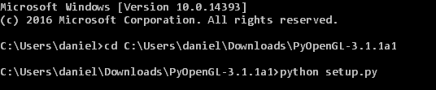

* OpenGLContext >= 2.3.0b1:
* Bajar la última versión de OpenGLContext de:

[**https://pypi.python.org/pypi/OpenGLContext**](https://pypi.python.org/pypi/OpenGLContext)

* Descomprimir el contenido del archivo.
* Abrir la consola, desplazarse a la carpeta donde se descomprimió el archivo (**“cd pathHaciaLaCarpeta”)** y ejecutar el comando: **“python setup.py”.**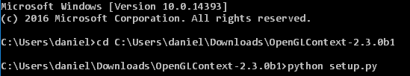
* PyOpenGlAccelerate 3.1.1a1(opcional):
* Bajar la última versión de OpenGLContext de:

[**https://pypi.python.org/pypi/PyOpenGL-accelerate**](https://pypi.python.org/pypi/PyOpenGL-accelerate)

* Descomprimir el contenido del archivo.
* Abrir la consola, desplazarse a la carpeta donde se descomprimió el archivo (**“cd pathHaciaLaCarpeta”)** y ejecutar el comando: **“python setup.py”.**

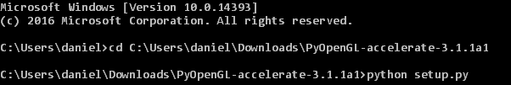

* Nota, esta librería presentó problemas de compatibilidad al momento de instalarla en el laboratorio, requiriendo modificaciones en la librería de PyOpenGL, por lo que se recomienda omitirla.
* Configurar los paths del programa (**“paths.cfg”**)**:**

**mach3Path** = path donde se encuentra el ejecutable del programa Mach3

**mach3ProfilePath** = path de la carpeta del perfil utilizado en el mach3.

**textEditorPath** = editor de texto a ser usado para modificar el código G

Ejemplo de archivo **“paths.cfg”**:

[Paths]

mach3Path: "C:/Program Files (x86)/gnc/"

mach3ProfilePath: C:/Users/daniel/Desktop/tp final/python

textEditorPath: C:/Program Files (x86)/Sublime Text 3/sublime_text.exe

* Configurar la relación de tamaños entre las ventanas del programa (“**windowsPercentage.cfg**”):

height3dWindow: Altura de la ventana 3d & la ventana de código, se trata de un

porcentaje de la altura total.

heightActionWindow: Altura de la ventana de acción, se trata de un porcentaje de la

altura total.

width3dWindow: Ancho de la ventana 3d, se trata de un porcentaje de la altura total.

widthCodeWindow: Ancho de la ventana de código, se trata de un porcentaje de la

altura total.

# Ejemplo de archivo **“windowsPercentage.cfg”**:

[SizesPercentage]

height3dWindow: 0.86

heightActionWindow: 0.09

width3dWindow: 0.7

widthCodeWindow: 0.3

# 

# Descripción Del Programa

El programa está dividido en tres secciones: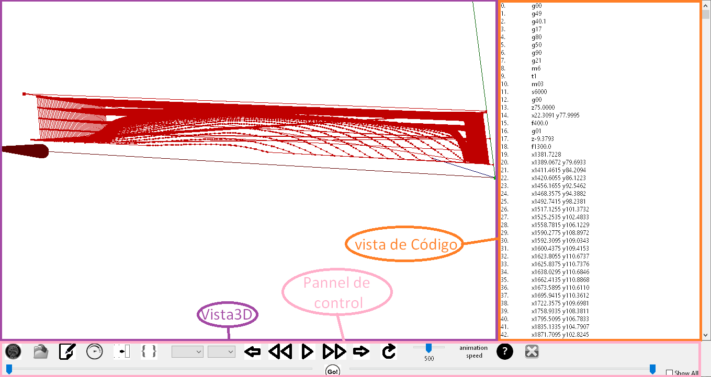

* **Vista3D**: Permite la visualización en 3d de los movimientos que realizará la fresadora, se indica:
* Los ejes de referencia (x,y,z) con los colores (rojo,verde y azul).
* El modelo 3d cargado del código G con :
  + El área seleccionada con rojo.
  + El área no seleccionada con azul.
  + Los puntos inicial y final más grandes y coloreados en verde y rojo respectivamente.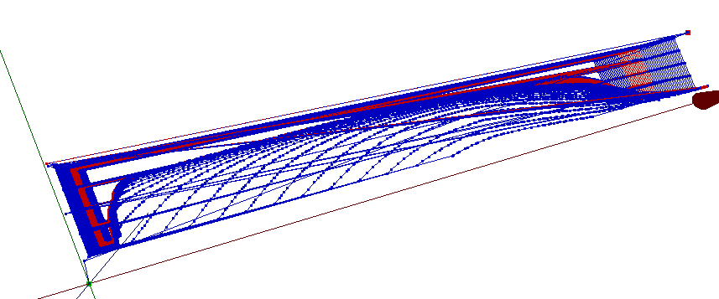
* **Vista de código:** Permite ver las líneas de código-G que se reflejan en la vista 3D.
* **Panel de control**: A través del cual, el usuario puede controlar el programa para poder visualizar lo que hace el código G y realizar operaciones sobre el mismo para eliminar o mitigar los mismos.

## Comandos del programa

* **Lanzar Mach3:** Permite lanzar el programa Mach3 con el código G cargado

actualmente y todas sus modificaciones (shortcut:**Enter**)



* **Cargar:** Permite cargar un nuevo archivo de código G para ser usado por el

Programa (shortcut:**Barra Espaciadora**)



* **Editar:** Permite lanzar un editor de texto para modificar la porción de código

seleccionada (shortcut:**Intro**)



* **Cambiar Velocidad:** Permite cambiar la velocidad a la que se moverá la

máquina para la porción de código seleccionada (shortcut: **keypad_1** )

* **Agregar Puntos:** Permite determinar una tolerancia, de forma tal que si la 

distancia entre dos posiciones consecutivas de la máquina es superior, se la subdivide en pasos de tamaño menor o igual a dicha tolerancia, esto se aplica para la porción de código seleccionada. (shortcut: **keypad_2** )



* **Cambiar selección:** Permite seleccionar un rango de código G, sobre el

cual se aplicarán todas las otras transformaciones, teniéndose también la 

opción de ver únicamente lo seleccionado en las vistas utilizando el checkbox. (shortcut: **keypad_3** )

Como alternativa, puede usarse los sliders para seleccionar el rango:





* **Cambiar selección:** Si bién los sliders se actualizan de forma automática,

resulta útil tener un botón para actualizarlos de forma manual.

(shortcut: **Ninguno**)



* **Cambiar modo de dibujo:** Permite seleccionar si se mostrará todo el

modelo, solo la capa actual o hasta el punto actual (animaciones).

(shortcut: tecla **3**)



* **Cambiar forma de dibujo:** Permite seleccionar si se dibujaran puntos,

líneas o ámbos en la ventana 3d. (shortcut: tecla **2**)



* **Avanzar / Retroceder:** Permite avanzar o retroceder un paso en la 

animación si se está en modo “layers” o “points”.

(shortcut: (**keypad_4,keypad_6)** o teclas **(o,i)** )

* **Seleccionar nivel anterior / Seleccionar siguiente nivel:** Permite 

seleccionar todo el nivel siguiente o anterior al primer punto seleccionado.

(shortcut: (**keypad_7,keypad_9)**)



* **Iniciar/detener animación:** Permite comenzar la animación si se está en

modo “layers” o “points” mostrando el recorrido capa a capa o punto a

punto. (nota, esto es puramente visual, no afecta la selección o el código G

de forma alguna) (shortcut: **keypad_5** o tecla **l**)

* **Cambiar velocidad de la animación:** Permite seleccionar qué tan

rápido se avanza un paso en la animación. (shortcut: **Ninguno**)



* **Reiniciar animación:** Permite volver la animación al punto de inicio.

(shortcut: **keypad_0** o tecla **1**)



* **Ayuda:** Permite mostrar al usuario la lista de comandos de teclado,

incluyendo los controles de la shortcut para la ventana 3d y los shortcut

mencionados arriba. (shortcut: **F1**)



* **Cerrar:** Permite cerrar el programa. (shortcut: **escape**)

# Ejemplos de ejecución del programa:

## Ejemplo: Edición manual

Se desea verificar si un archivo de código G contiene movimientos inválidos.

* El usuario arranca el programa: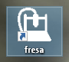

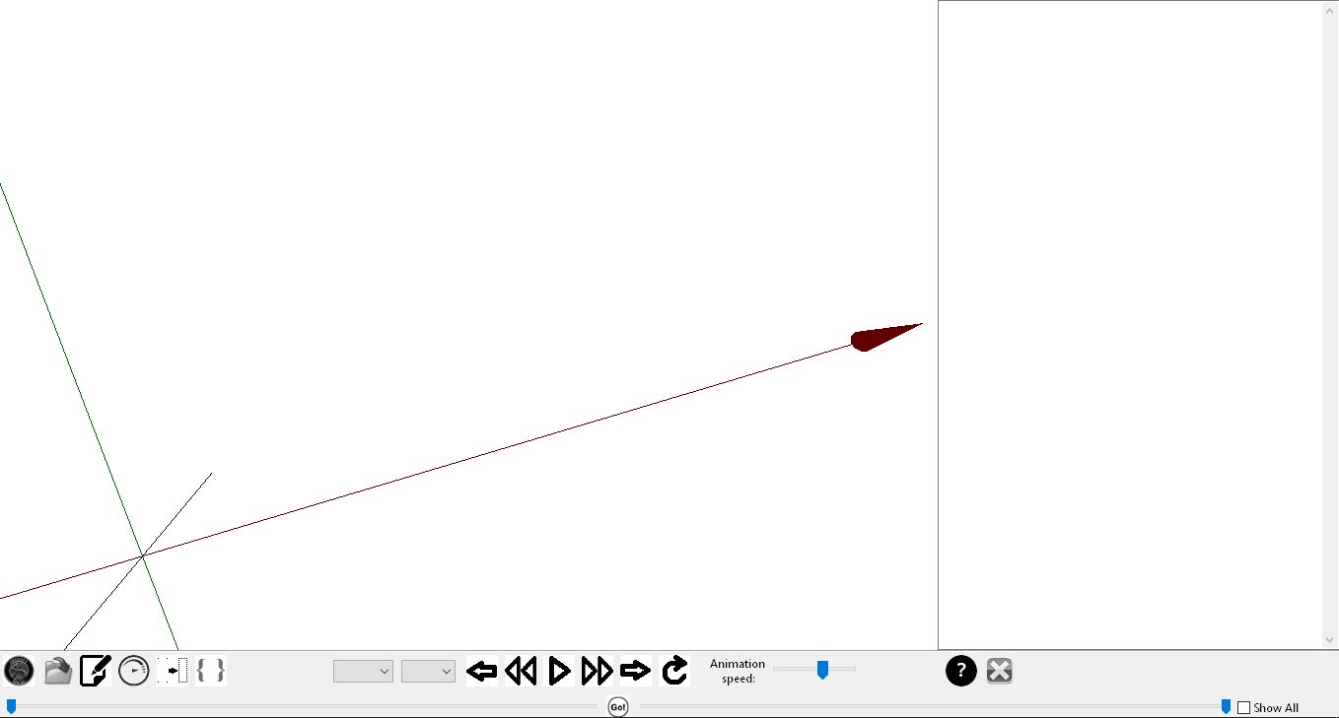

* El usuario carga el archivo de código G: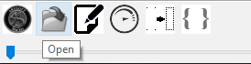



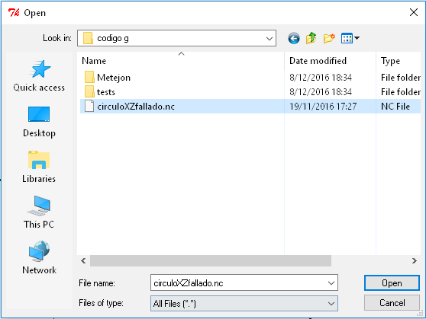

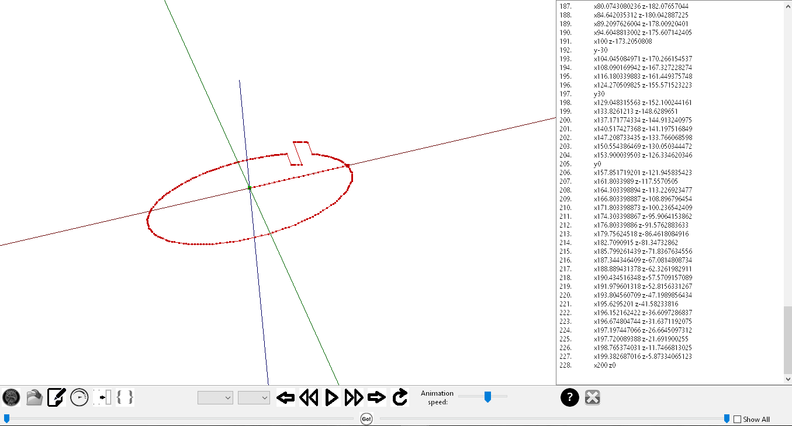

*Se ve que hay un desperfecto en el círculo, pero para hacerlo más completo, asumimos que no se ve a simple vista, por lo que el usuario inicia la animación:*

* El usuario elije el modo para ver punto a punto e inicia la animación:

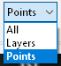 

* El usuario detecta un error:

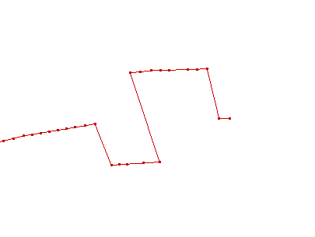

* El usuario selecciona el área de código donde se encuentra el error usando el slider o el botón de rango: 

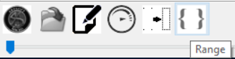

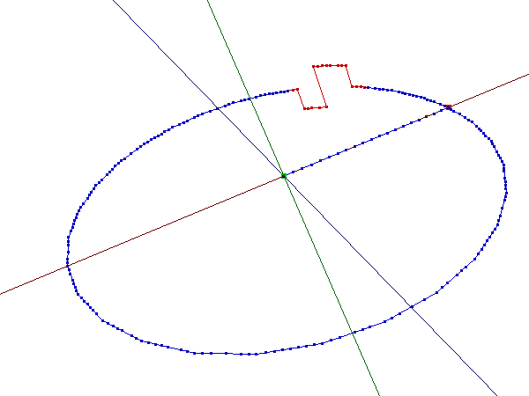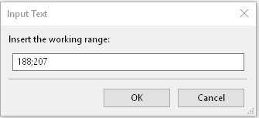

* El usuario decide corregir a mano esa sección de código:



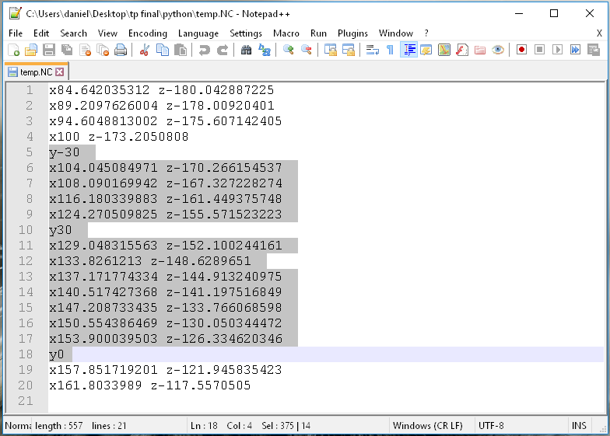

* Se modifica el código:

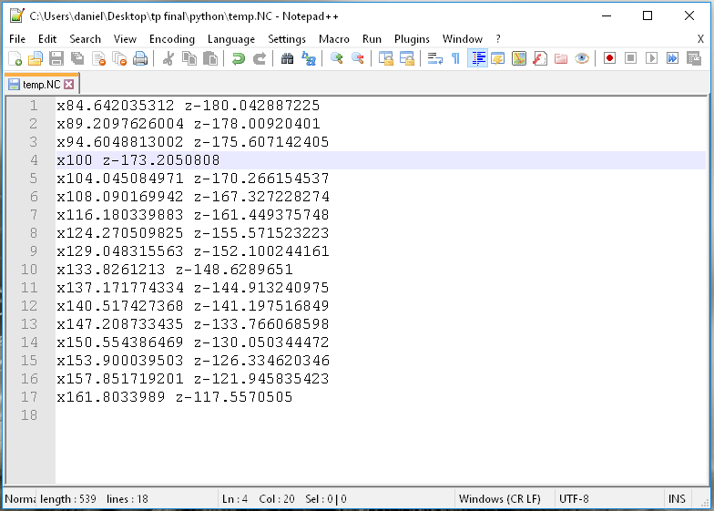

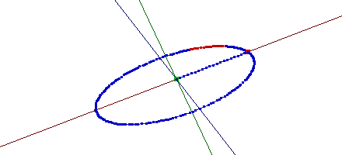

* Se lanza el Mach3 conel código modificado: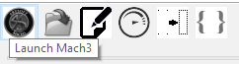



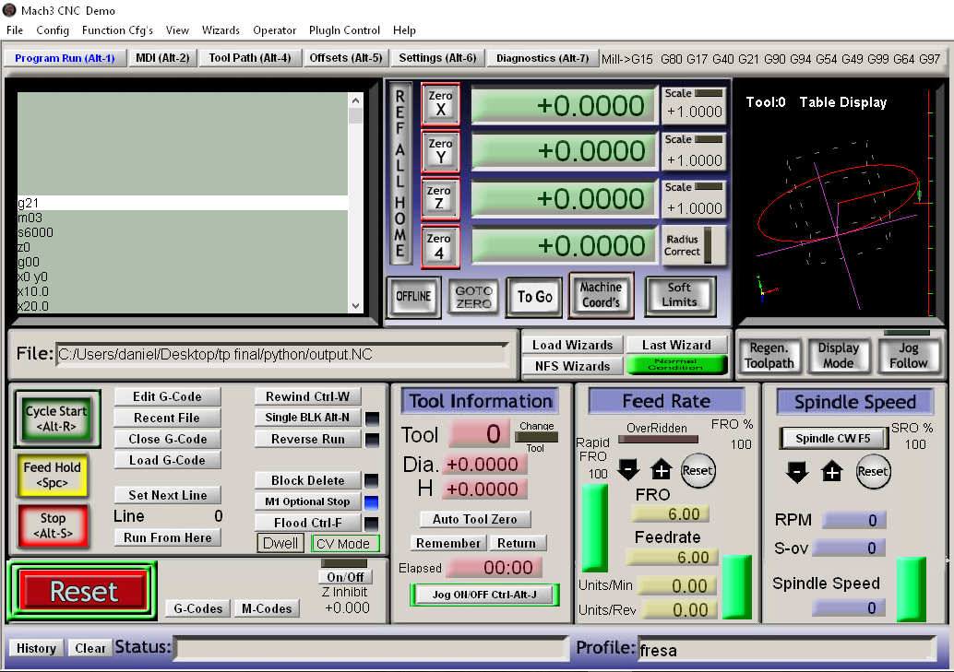

## 

## Ejemplo: Cambio de velocidad y agregado de puntos

Se descubre que una porción de código genera errores de precisión al momento de tallar

* El usuario carga el nuevo archivo de código G y selecciona el área problemática:

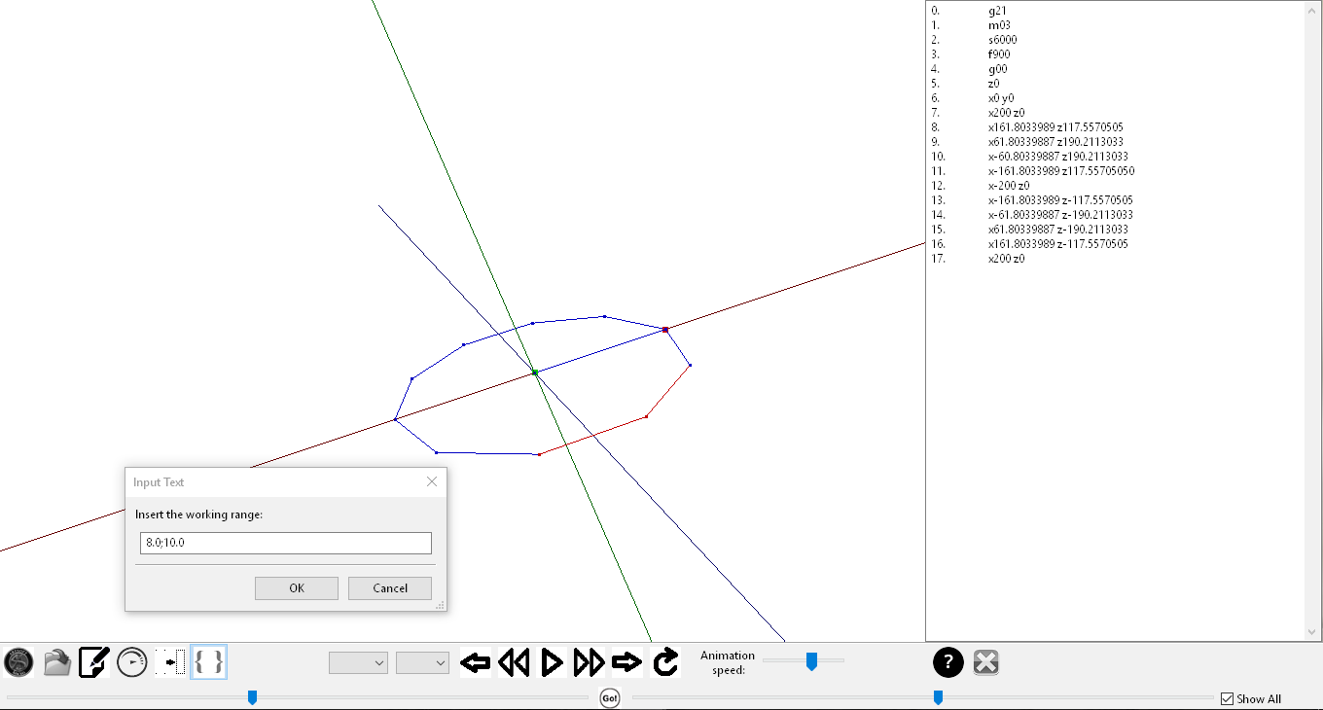

* El usuario decide intentar que esa sección de código se ejecute a menor velocidad:

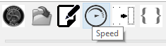

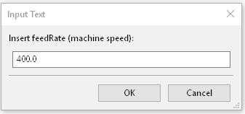

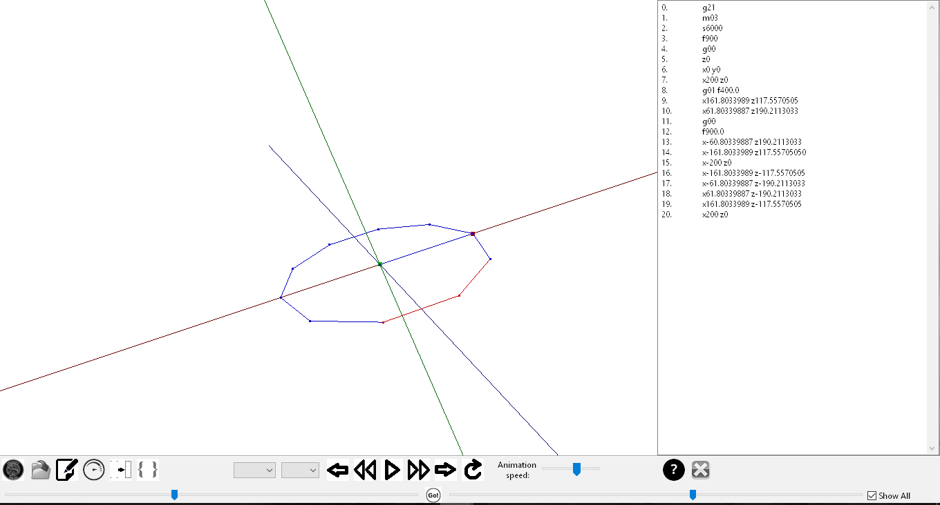

* El usuario lanza el Mach3 y prueba nuevamente:

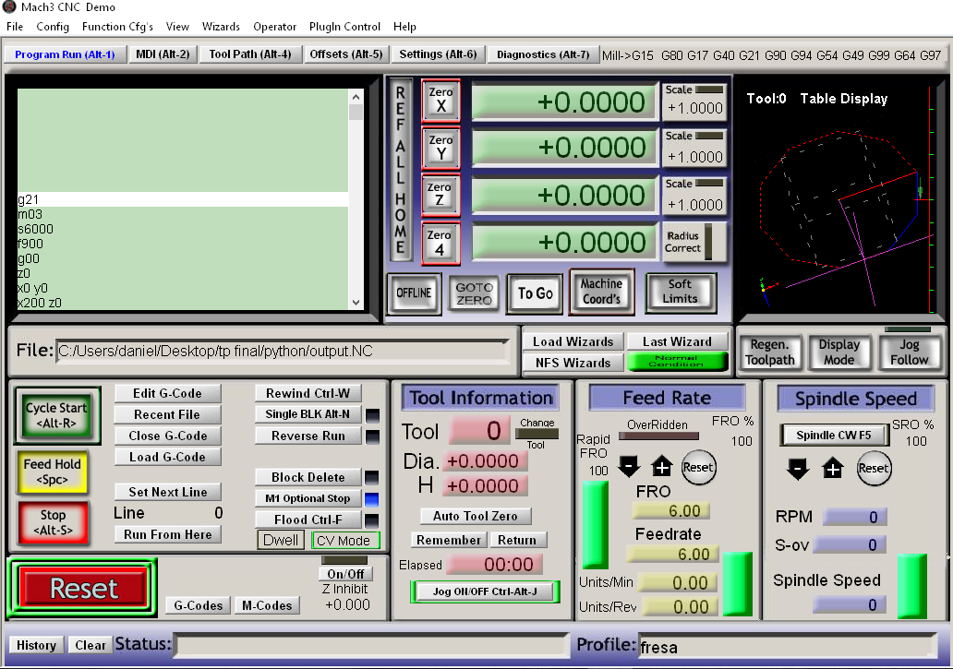

* Como el problema no se soluciona, el usuario intenta agregando puntos intermedios en la sección problemática:

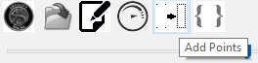

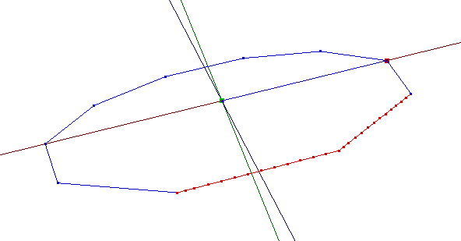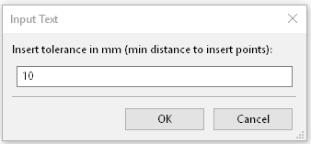

* El usuario lanza el Mach3 y corrobora el correcto funcionamiento :